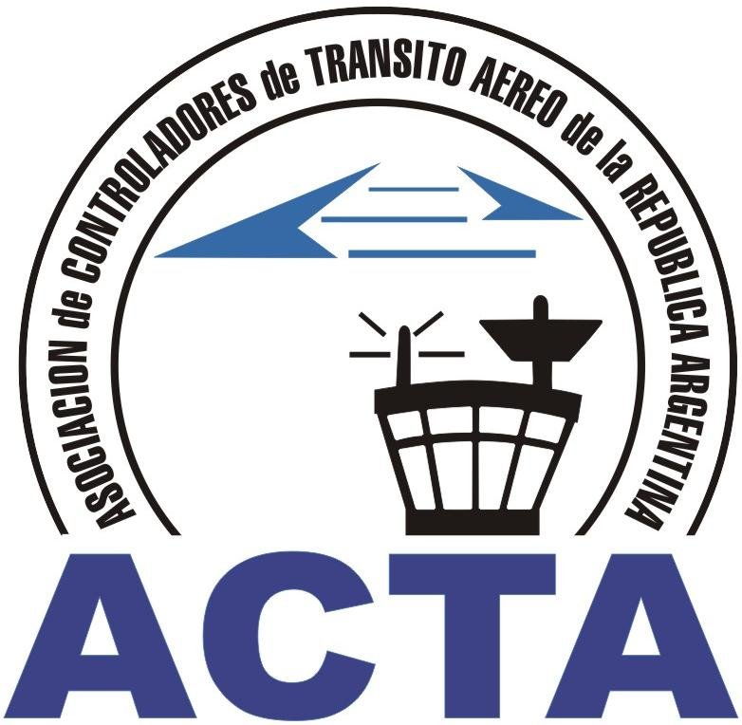

Consolidemos nuestra Profesión en la ANAC, JUNTOS.

INFO ACTA (02/10)

Estimados Socios

Por medio de la presente queremos hacerle llegar los resultados que hemos tenido luego de haber tenido la reunión con el Dr. Alejandro Sanchez ( Director Regional Centro) y el Dr. Roberto Dominguez (Asesor Director ANAC), llevada a cabo en el Edificio de la Región Centro en el aeropuerto de Ezeiza en fecha 08 de Enero de 2010:

1.- La consideración de otorgación de pases y retiro a controladores de transito aereo: Desde la ANAC se trabaja para solucionar la problemática que están padeciendo controladores militares del ACC Ezeiza, Torre San Fernando y Torre El Calafate entre otros, para que no se vean afectados en la continuación de la Comisión en la ANAC, no solo porque consideran lo indispensable de sus servicios sino que es decisión del Director de la ANAC, después de las consideraciones llevadas por ACTA en su oportunidad, de no prescindir de los servicios de ningún controlador en actividad. Nuestra entidad cumplió en entregar la nómina de los controladores afectados y que se busque solución definitiva al tema, valorándose la tranquilidad que se les pueda llevar en el corto plazo posible;

2.- Existencia de nuevas listas de pases: Según las autoridades de la ANAC no habría nuevas listas con lo que queremos llevar tranquilidad al grupo de controladores, y es importante que la ANAC asume el compromiso de velar para que no existan controladores que sean involucrados en listados de pases a destinos militares sin su consentimiento. ACTA Argentina reforzó la idea que es importante que el mensaje que se les de a los trabajadores sea claro y conciso, y con interlocutores válidos;

3.- Proyecto y metodología de reencasillamiento de controladores de transito aereo: Se converso sobre la documentación recibida por nuestra entidad el día anterior a esta reunión, respecto a este tema para que lo trabajemos en el seno de nuestra Asociacion y a los fines de que la primer semana de febrero nos juntemos con las autoridades de recursos humanos de la ANAC, para consensuar el documento definitivo para presentar -tal cual lo indica el decreto- la gestión pública y política salarial para luego dictar el definitivo por parte del Administrador y proceder de manera inmediata a reencasillar al personal. Por lo cual invitamos a los colegas que quieran participar de este trabajo o tener copia de la documentación tan importante para nuestro futuro se pongan en contacto con nuestro mail a comisiondirectiva@actara.org.ar;

4.- Apoyo a la gestión de ACTA: Las autoridades de la ANAC siguen considerando nuestra gestión como ejemplo para marcar los cimientos de la jerarquización y dignificación de nuestra profesión, manifestando todo su apoyo en las actividades con la Federación Internacional (IFATCA) y reconociendo que el camino por transitar será mucho mas fácil al hacerlo junto a las organizaciones representativas;
Seguimos trabajando por nuestro futuro, para garantizar la estabilidad laboral, junto al crecimiento profesional de todos los controladores de Argentina, convencidos que perseverando en nuestras ideas de superación conjunta conseguiremos lo que anhelamos por años.

COMISION DIRECTIVA ACTA

ACTA representa a los Controladores de Tránsito Aéreo en la República Argentina siendo miembro permanente de la IFATCA. www.actara.org.ar

